Самооценка образовательной деятельности мини-центра за аттестационный период 2022-2024 годы.
Мини-центр при КГУ «Общеобразовательная школа села Максимовка отдела образования по Сандыктаускому району управления образования Акмолинской области»
(наименование организации образования)

Самооценка образовательной деятельности мини-центра проведена комиссией, утвержденной приказом № 1 от 29 августа 2024 года «О проведении самооценки Мини-центр при КГУ «Общеобразовательная школа села Максимовка отдела образования по Сандыктаускому району управления образования Акмолинской области» в составе:
1.Андреева О.Ф. - председатель комиссии, директор школы;
2.Брант И.М. - заместитель директора по УР;
3.Лосева Т.М.- заместитель директора по УР;
4.Солодилова Т.М.- заместитель директора по ВР;
Члены комиссии:
1.Рыжкова Н.Н. – руководитель МО ЕМН;
2.Бабий Н.О.- заведующая мини-центром;
3.Никифорова О.В.- делопроизводитель;
4.Калианиди В.А.- завхоз;
5.Гришина К.Б. – социальный педагог;
6.Васильева С.А. – руководитель МО начальных классов;
7.Майер Т.К. – руководитель МО ОГН;
8.Куприянова Е.Д. - руководитель МО учителей НВиТП, физической культуры, художественного труда;
9.Харькова Ю.В. – педагог-психолог кабинета поддержки инклюзии.
Комиссией проведен анализ материалов самооценки по основным разделам согласно структуре самооценки организаций образования, реализующих общеобразовательные программы дошкольного воспитания и обучения, Критериям к содержанию дошкольного воспитания и обучения с ориентиром на результаты воспитания и обучения.
Изучив материалы самооценки комиссия произвела оценку и подробный анализ количественных и качественных показателей деятельности Мини-центр при КГУ «Общеобразовательная школа села Максимовка отдела образования по Сандыктаускому району управления образования Акмолинской области»
- Общие сведения об организации образования.
-полное наименование организации образования.
мини-центр при КГУ «Общеобразовательная школа села Максимовка отдела образования по Сандыктаускому району управления образования Акмолинской области»
-местонахождение организации образования (юридический адрес и адрес фактического местонахождения).
Акмолинская область Сандыктауский район , село Максимовка улица М. Шокай
-контактные данные юридического лица (телефон, электронная почта, web-сайт).
рабочий телефон 871640 97223, сотовый 87009751076 эл. почта mks.shool82@mail/ru
-контактные данные представителя юридического лица (Ф.И.О. руководителя, копия приказа о назначении на должность).
директор с 2017 года Андреева Ольга Филипповна
- правоустанавливающие и учредительные документы (прилагается копия справки/свидетельства о государственной регистрации либо перерегистрации юридического лица и устава).
Устав организации образования, утверждённый постановлением акимата Акмолинская область № А -1/1 от 5 января 2021 года;
Справка о государственной перерегистрации юридического лица БИН 990440005514 от 14.09.2006 года, выданное Управление юстиции Сандыктауского района, Департамента юстиции Акмолинской области.
- разрешительные документы (лицензия на образовательную деятельность и приложение к ней и (или) талон о направлении уведомления о начале деятельности в сфере дошкольного воспитания и обучения).
Государственная лицензия на право ведения образовательной деятельности
№ KZ36LАА00023318 от 12.02.2021 года Государственное учреждение «Департамент по обеспечению качества в сфере образования Акмолинской области Комитета по обеспечению качества в сфере образования и науки Министерства образования и науки Республики Казахстан»
-информация об административно-управленческом персонале
Структура управления включает в себя взаимосвязь деятельности администрации мини-центра в лице заведующей, медицинского работника и органов самоуправления: попечительского совета, родительского комитета, родительского собрания.
Деятельность мини-центра при КГУ «Общеобразовательная школа села Максимовка отдела образования по Сандыктаускому району управления образования Акмолинской области» осуществляется в соответствии с типовыми правилами деятельности дошкольных организаций, Санитарными правилами от 05.08.2021г. №ҚР – ДСМ 76
Образовательно-воспитательная деятельность в мини-центре осуществляется в соответствии с нормативно-правовыми документами на русском языке.
Текущая деятельность мини-центра разграничена функциональными полномочиями ответственных лиц за организацию текущей деятельности и планирования. Имеются положения, инструкции, правила внутреннего распорядка, годовые планы, рабочие учебные планы, расписание ОД, перспективные планы, циклограммы, и др.
Оперативный контроль предусматривает анализ работы с родителями, охрану здоровья детей, анализ питания детей, анализ документации на группе, самообразование педагогов и т.д.
В основе работы с педагогическими кадрами лежит диагностика профессиональной компетентности каждого педагога, выявление профессиональных запросов, потребностей и дифференцированный подход в определении цели работы с педагогическими кадрами и выбора оптимальной формы ее достижения.
Общая характеристика.
Вывод:
В мини-центре имеются все необходимые нормативные документы для организации учебно-воспитательного процесса. Существующая система управления способствует достижению поставленных целей и задач, запросам участников образовательного процесса, реализаций компетенции образовательной организации, закреплённой Законом РК «Об образовании». Механизм управления дошкольным учреждением определяет его стабильное функционирование, вовлеченность работников учреждения и родителей воспитанников в образовательные отношения.
- Анализ кадрового потенциала.
Успешное достижение целей реализуемой программы осуществляется во многом за счет соответствующего подбора педагогических кадров, роста профессионального мастерства и уровнем образования.
Комплектование педагогическими кадрами на сентябрь каждого учебного года производится на основании Постановления Правительства Республики Казахстан от 30 января 2008 года N 77 «Об утверждении Типовых штатов работников государственных организаций образования, с учётом количества групп, языком обучения и в зависимости от возрастной периодизации» (с изменениями от 21.07.2023 №224)
На 1 октября 2024-2025 учебного года мини-центр укомплектован педагогическими кадрами на 100% . Нагрузка у педагогов не противоречит законодательству РК. Качественный и количественный состав педагогов мини-центра в оцениваемый период составил – 7 педагогов, из них
1Заведующая
1Музыкальный руководитель
5 Воспитателей

№ | Название группы | Воспитатели
 | Разновозрастная группа «Балапан» | Рыжак А.С.
 | Разновозрастная группа «Еркетай» | Терещенко М.А., Трофимова Е.А.
 | Старшая группа «Куншуак» | Шулепова Е.П., Сиберт Н.Ф.

-Критерии к содержанию с ориентиром на результаты воспитания и обучения (прилагается таблица согласно приложению 2 к Методическим рекомендациям, заверенная подписью и печатью руководителя)
Сведения об образовании педагогов:
периоды | всего  педагогов | высшее  дошкольное | среднее  специальное | не имеет  базов образования
2022-2023 | 7 | 2 (28,5%) | 5 (71,5%) | 0 (0%)
2023-2024 | 7 | 2 (28,5%) | 4 (57,1%) | 1 (14,2 %)
2024-2025 | 7 | 3 (42,9%) | 4 (57,1%) | 0 (0%)

2)Сведения о педагогах, имеющих высшее (послевузовское) педагогическое образование по соответствующему профилю или документ, подтверждающий педагогическую переподготовку, в том числе о педагогах, не имеющих базовое образование:

Год | Должность педагогов | образование
2022-2023 |  | Высшее/  послевуз. | Высшее/  послевуз.  дошкольное | Ср.спец/ общее среднее | Сертификат о прохождении переподготовки по профилю
 | Заведующая |  | 1 |  | 0
 | Воспитатели |  |  | 5 | 0
 | Музыкальный руководитель | 1 |  |  | 0
2023-2024 |  | Высшее/  послевуз. | Высшее/  послевуз.  дошкольное | Ср.спец/ общее среднее | Сертификат о прохождении переподготовки по профилю
 | Заведующая |  | 1 |  | 0
 | Воспитатели | 1 |  | 4 | 0
 | Музыкальный руководитель | 1 |  |  | 0
2024-2025 |  | Высшее/  послевуз. | Высшее/  послевуз.  дошкольное | Ср.спец/ общее среднее | Сертификат о прохождении переподготовки по профилю
 | Заедующая |  | 2 |  | 0
 | Воспитатели |  |  | 4 | 0
 | Музыкальный руководитель | 1 |  |  | 0

Сведения о повышении/подтверждении уровня квалификационной категории педагогами не реже одного раза в пять лет:

Категория | 2022-2023 | 2023-2024 | 2024-2025
Педагог-мастер | 0 | 0 | 0
Педагог-исследователь | 1 | 1 | 1
Педагог-эксперт |  | 0 | 1
Педагог-модератор | 2 | 2 | 3
Итого | 3 | 3 | 5

-Укомплектованность мини-центра педагогами согласно штатному расписанию
Должности | 2022-2023 | 2023-2024 | 2024-2025
Заведующая | 1 | 1 | 1
Музыкальный руководитель | 1 | 1 | 1
Воспитатели | 5 | 5 | 5

Вывод: Педагоги повышают уровень квалификационной категории не реже одного раза в пять лет. Рост педагогического мастерства педагогов осуществлялся через систему курсовой подготовки. Педагоги повышают профессиональное мастерство через курсы повышения квалификационной подготовки с целью внедрения в образовательный процесс современных педагогических технологий в условиях обновленного содержания образования. Из 7 педагогов курсы по инклюзивному образованию прошли – 6ч.

-Сведения о повышении квалификации заведующей

 | Бабий Наталья Олеговна | 26 августа 2024г | «Менеджмент в сфере дошкольной организации»
 |  | 2 сенября 2024г | «Инклюзивное образование в дошкольной организации»

-Сведения о повышении квалификации педагогов

№ | ФИО | Дата прохождения | Тема
2022-2023уч.год
 | Сиберт Надежда Филипповна | 5 июня 2022г | «Ориентиры раннего развития детей»
2023-2024уч.год
1 | Трофимова Евгения Александровна | 13 апреля 2023г | «Развитие игровой компетентности педагога дошкольной организации»
2 | Терещенко Марина Алексеевна | 27 апреля 2023г | «Развитие игровой компетентности педагога дошкольной организации»

2024-2025 уч.год
1 | Куприянова Елена Дмитриевна | 7 июня 2024г | «Развитие профессиональной компетенции учителя музыки»
 |  | 2 сентября 2024г | «Инклюзивное образование в дошкольной организации»
2 | Сиберт Надежда Филипповна | 2 сентября 2024г | «Инклюзивное образование в дошкольной организации»
3 | Терещенко Марина Алексеевна | 2 сентября 2024г | «Инклюзивное образование в дошкольной организации»
4 | Трофимова Евгения Александровна | 2 сентября 2024г | «Инклюзивное образование в дошкольной организации»
5 | Шулепова Елена Павловна | 2 сентября 2024г | «Инклюзивное образование в дошкольной организации»
 |  | 26 августа 2024г | «STEM- технологии как универсальный инструмент развития познавательной инициативы и творческой активности дошкольника»

2022-2023 учебный год Анализ кадрового потенциала
2023-2024 учебный год Анализ кадрового потенциала

2024-2025 учебный год Анализ кадрового потенциала

Вывод:
Все педагоги имеют педагогическое или профессиональное образование по соответствующему профилю.
Педагоги обладают соответствующими профессиональными компетенциями в своей деятельности, непрерывно совершенствуют свое профессиональное мастерство, исследовательский, интеллектуальный и творческий уровень. Повышают квалификацию не реже одного раза в 3 года. Анализ курсовой подготовки подтверждает заинтересованность педагогов в повышении профессионального мастерства.
Все педагоги дошкольной организации проходят предварительные обязательные медицинские осмотры при поступлении на работу и периодические обязательные медицинские осмотры.

3. Контингент воспитанников
Прием воспитанников в дошкольную организацию осуществляется в соответствии с «Правилами оказания государственных услуг в сфере дошкольного образования, утвержденными приказом Министра образования и науки Республики Казахстан от 19 июня 2020 года № 254».
Согласно подпункта 4 пункта 14 Типовых правил деятельности дошкольных организаций перевод воспитанников из одной возрастной группы в другую осуществляется c 1 по 31 августа текущего года с учетом достижения воспитанником полных лет в текущем календарном году. В дошкольной организации имеются приказы по приему, переводу детей из одной возрастной группы в другую и отчислению детей. Формирование возрастных групп осуществлялось с учетом возраста детей Требования к сроку освоения типовой учебной программы ДО до приема в 1 класс соблюдаются. Имеются разновозрастные группы.
Взаимоотношения между дошкольной организацией и законными представителями регулируются договором, который заключается при зачислении ребенка в дошкольную организацию.
-Сведения о контингенте воспитанников по возрастам, в том числе с образовательными потребностями: (прилагается таблица согласно приложению 3 к Методическим рекомендациям, заверенная подписью и печатью руководителя)
-Сведения о наполняемости возрастных групп в том числе с учетом детей с особыми образовательными потребностями: за 2023-2024 учебный год.

Наименование группы | Всего детей | из них детей с ООП | из них по возрастам
 |  |  | дети 1 года | дети 2-х лет | дети 3-х лет | дети 4-х лет | дети 5-ти лет
2022 – 2023 учебный год
Балапан | 15 | - | - | - | 15 | - | -
Куншуак | 16 | - | - | 16 | - | - | -
Еркетай | 11 | - | - | - | - | 11 | -
2023-2024 учебный год
Балапан | 11 | 1 | - | - | - | 6 | 5
Куншуак | 15 | - | - | - | 8 | 3 | -
Еркетай | 15 | - | - | 15 | - | - | -
2024-2025 учебный год
Балапан | 9 | - | - | 9 | - | - | -
Куншуак | 10 | 1 | - | - | - | 9 | 1
Еркетай | 12 | - | - | - | 12 | - | -
-Сведения о наличии разных возрастных групп
В 2022-2023 учебном году функционирует 3 группы с русским языком воспитания и обучения: Средняя группа - «Балапа» (от 3 лет); Младшая группа – «Куншуак» (от 2 лет), Старшая группа - «Еркетай» (от 4 лет).
В 2023-2024 учебном году функционирует 3 группы с русским языком воспитания и обучения: разновозрастная группа - «Балапа» (от 4-5 лет); разновозрастная группа – «Куншуак» (от 3-4 лет), младшая группа - «Еркетай» (от 2 лет).
В 2024-2025 учебном году функционирует 3 группы с русским языком воспитания и обучения: разновозрастная группа - «Балапа» (от 1-2 года); разновозрастная группа – «Еркетай» (от 3-4 лет), Старшая группа - «Куншуак» (от 4 лет).

2022-2023 учебный год Контингент воспитанников
2023-2024 учебный год Контингент воспитанников мини- центра
2024-2025 учебный год Контингент воспитанников
Вывод: Основной структурной единицей дошкольной организации является возрастная группа. Зачисление детей в дошкольную организацию проводится в течении года при наличии свободных мест. Набор детей младшего дошкольного возраста проводится за счет выпуска детей групп предшкольной подготовки. При комплектовании групп соблюдается возрастная периодизация. Наполняемость групп осуществлялась в соответствии с площадью возрастных групповых помещений согласно Приказа Министра здравоохранения Республики Казахстан от 9 июля 2021 года № ҚР ДСМ-59 «Об утверждении Санитарных правил "Санитарно-эпидемиологические требования к дошкольным организациям и домам ребенка" и не превышает нормы наполняемости групп согласно «Типовых правил деятельности дошкольных организаций» с учетом ежедневной посещаемости детей за отчетный период . В целом мини-центр в полном объеме охватывает детей соответствующего возраста дошкольным воспитанием.
- Учебно-методическая работа
Пояснительная записка к учебному плану
Учебный план является нормативным актом, устанавливающим перечень образовательных областей и объём учебного времени, отводимого на проведение организованной деятельности.
В соответствии с Типовыми правилами деятельности дошкольных организаций,
дошкольная организация организует свою деятельность по следующим периодам:
1) с 1 сентября по 31 мая – учебный год (период освоения содержания Типовой
программы);
2) с 1 июня по 31 августа – летний оздоровительный период.
Мини-центр работает в режиме пятидневной рабочей недели.
Рабочий учебный план за 2022-2023 уч.год
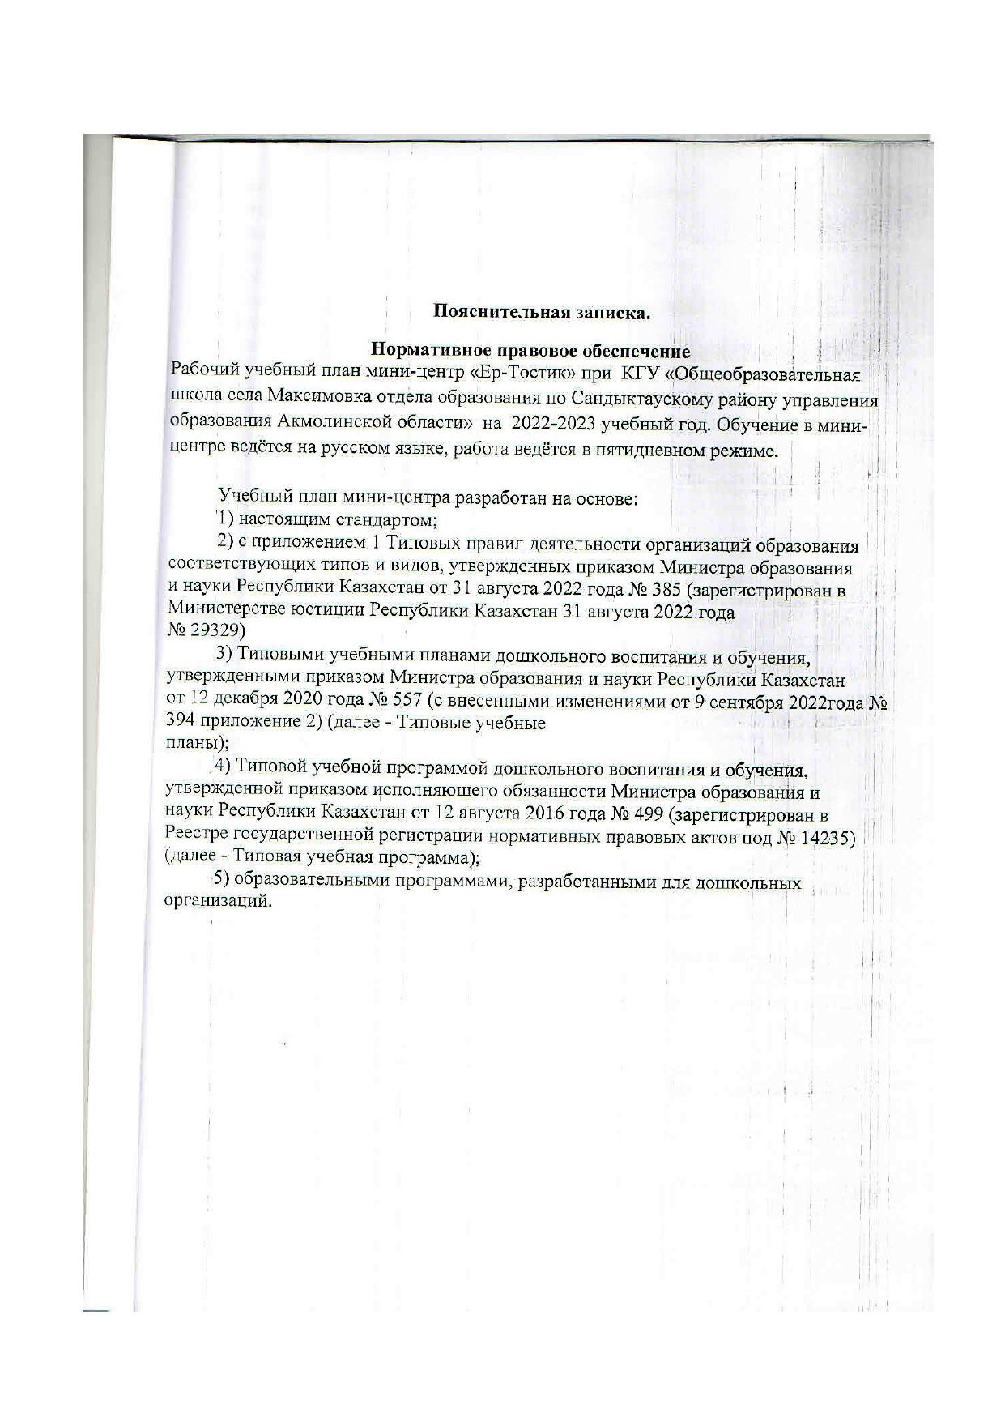

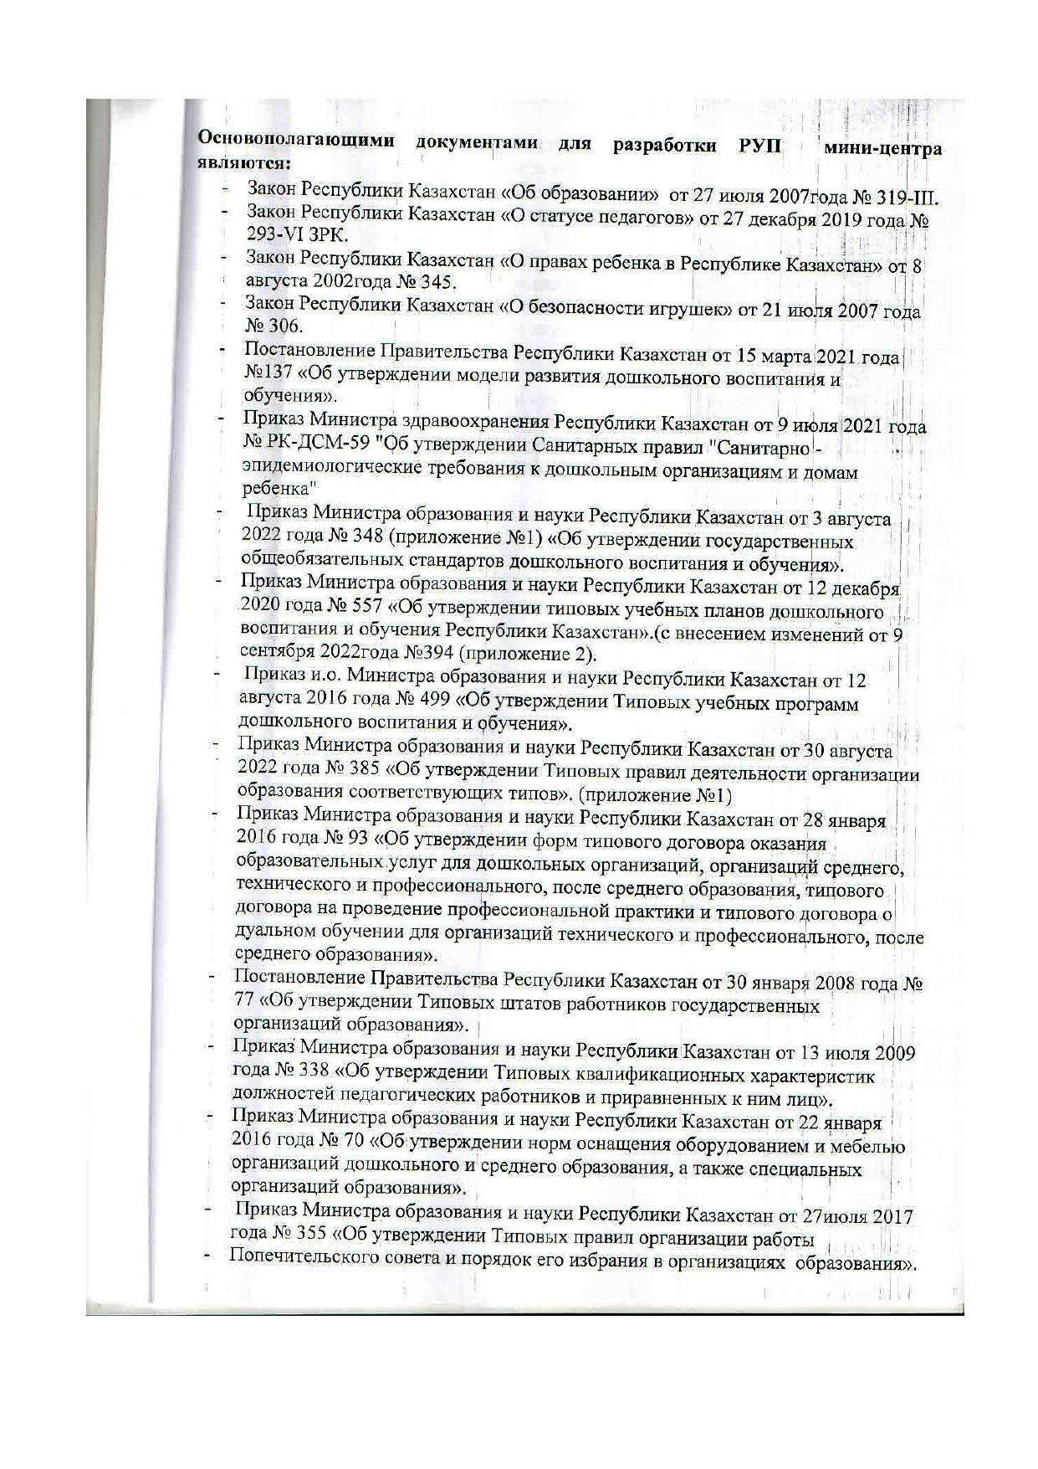

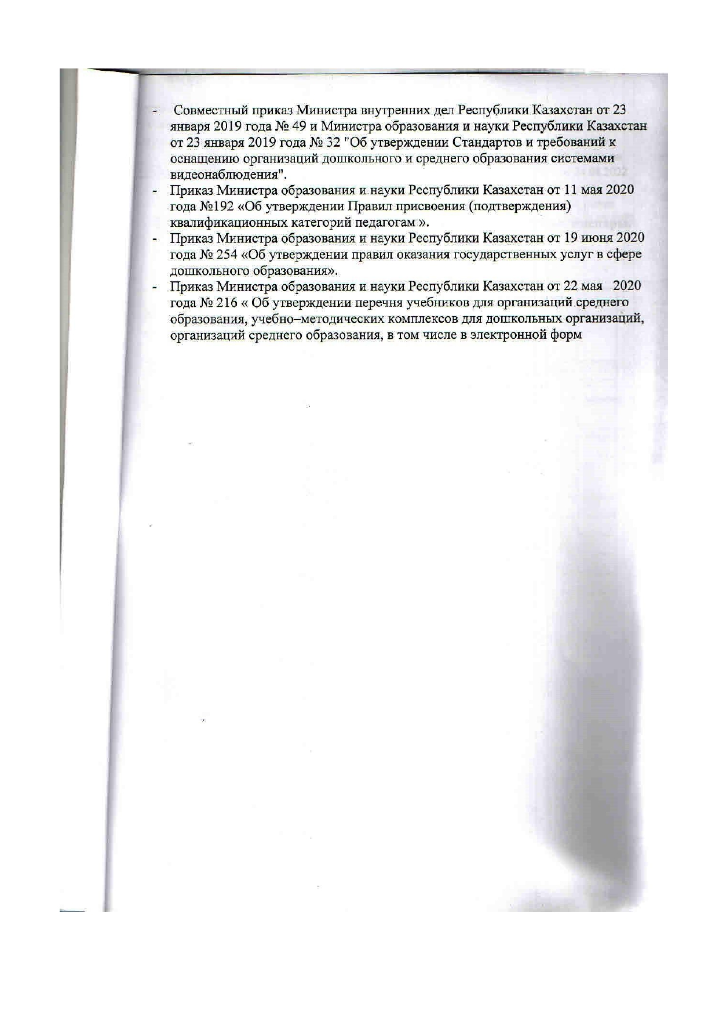

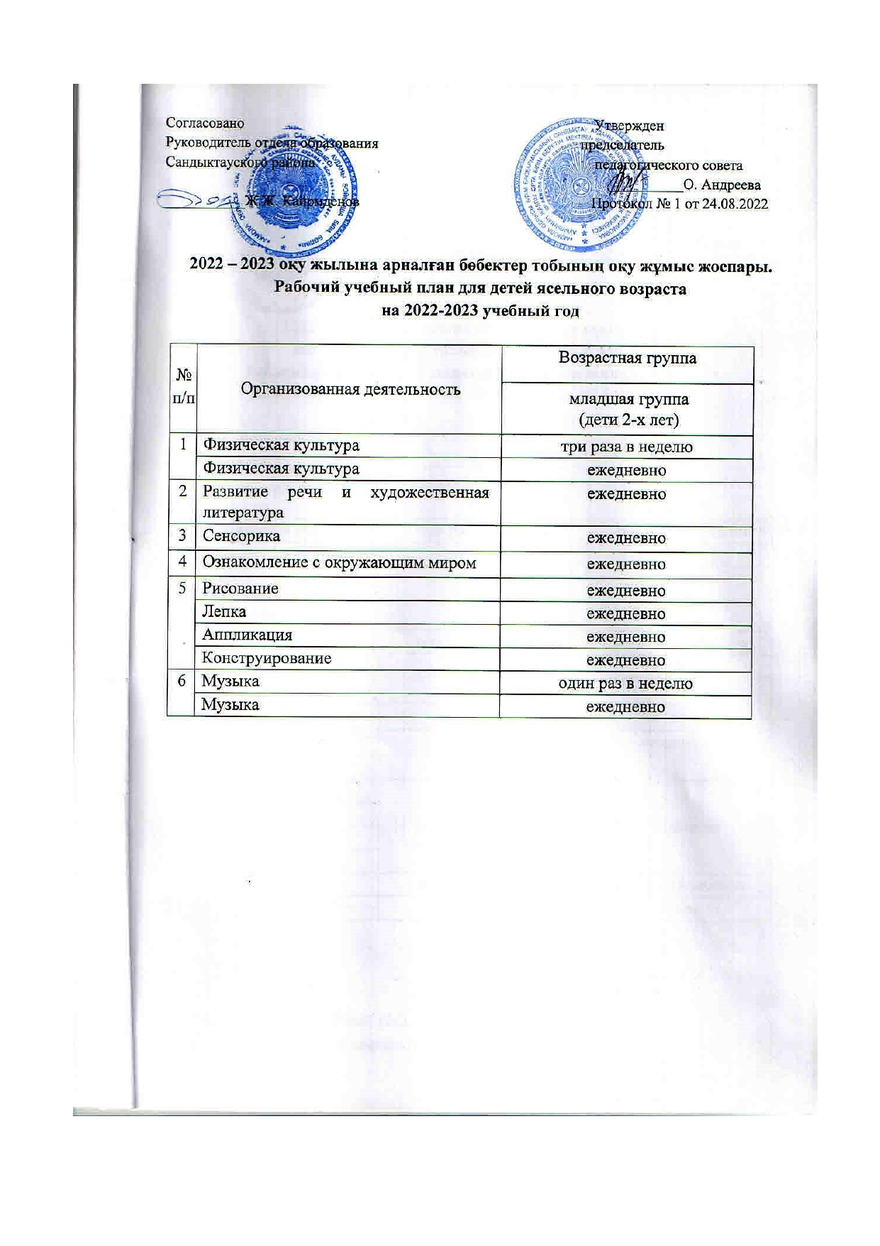

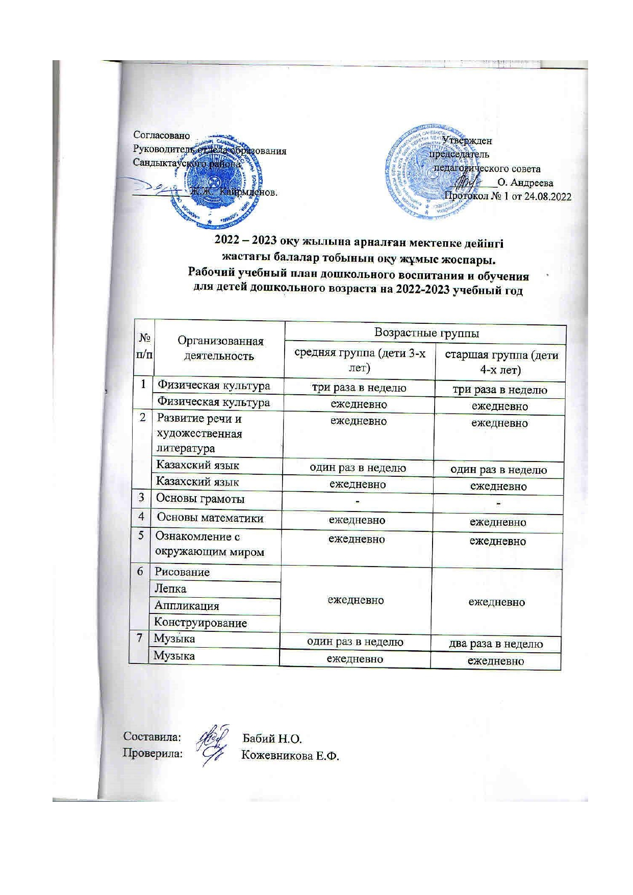

Рабочий учебный план на 2023-2024 уч.год
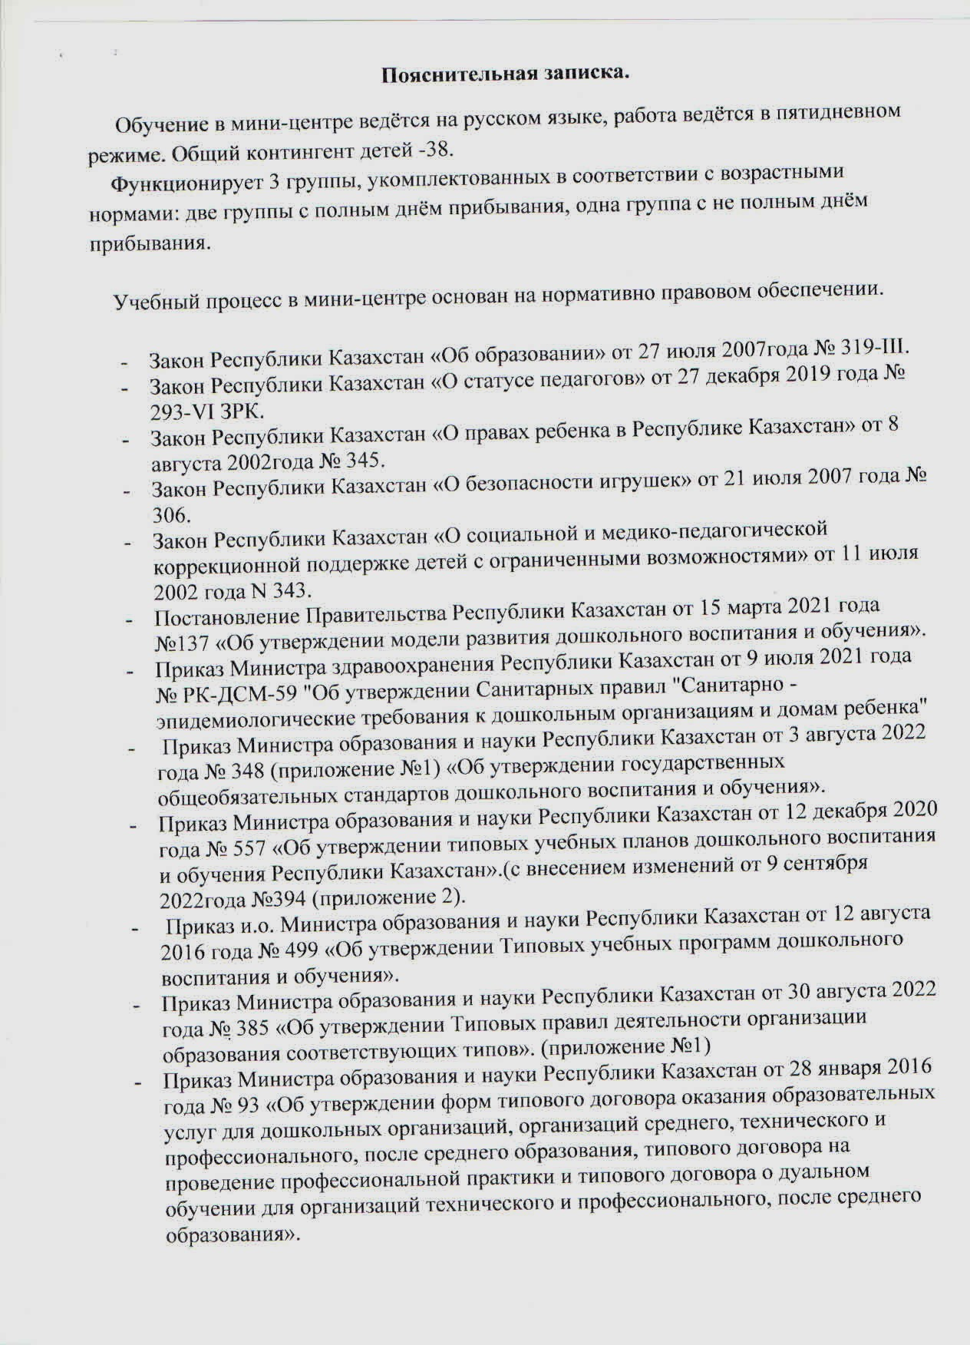

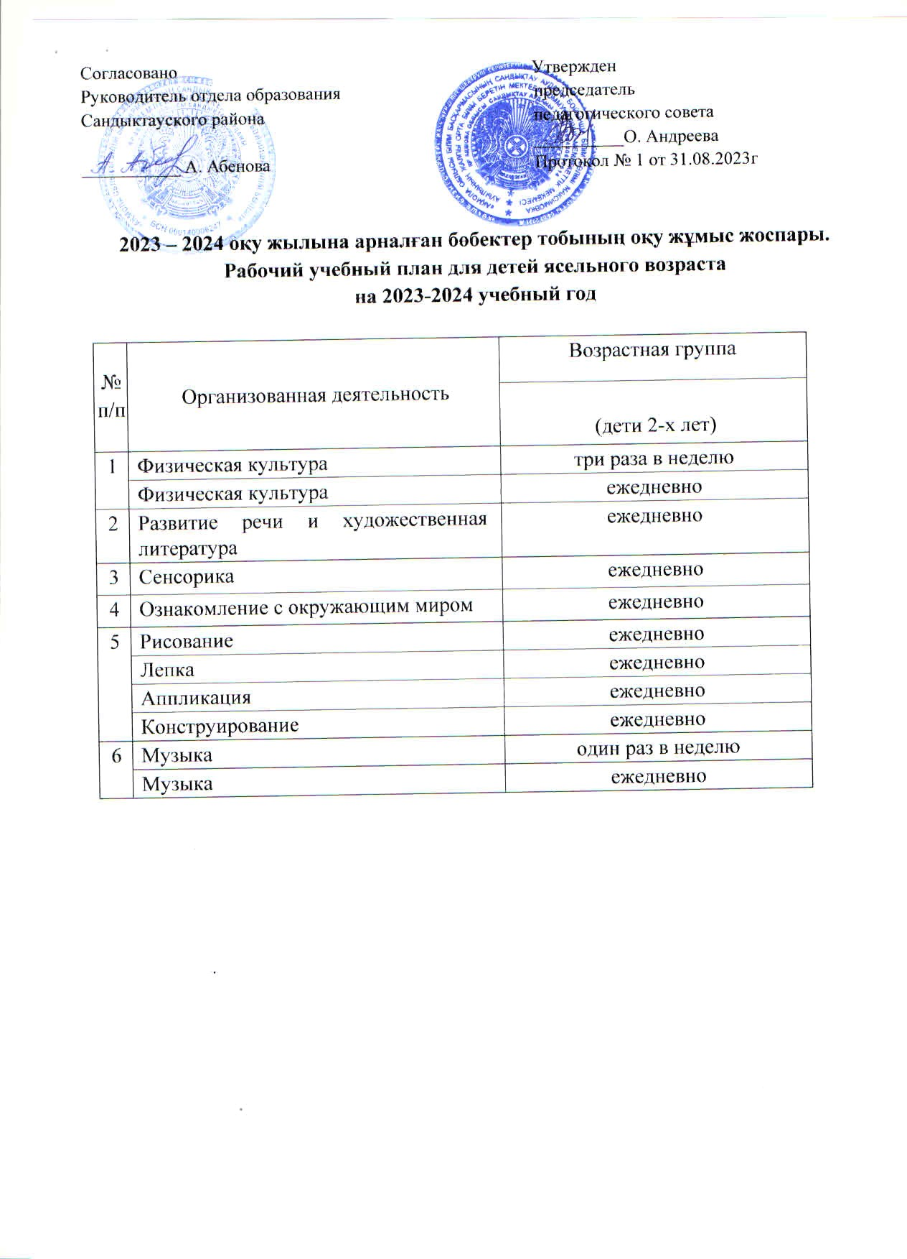

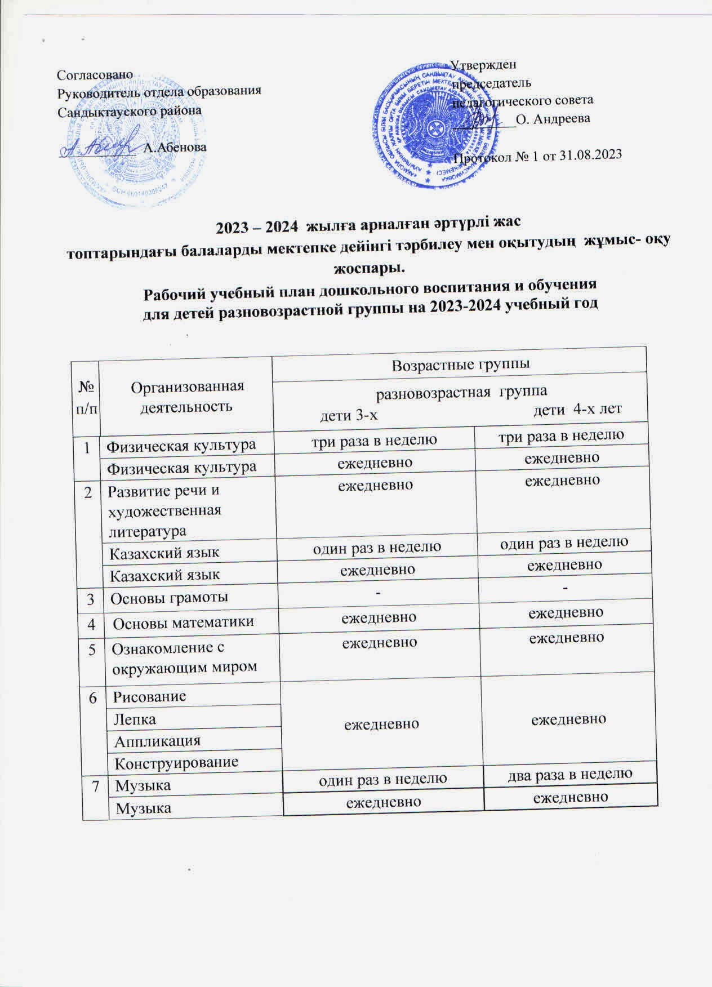

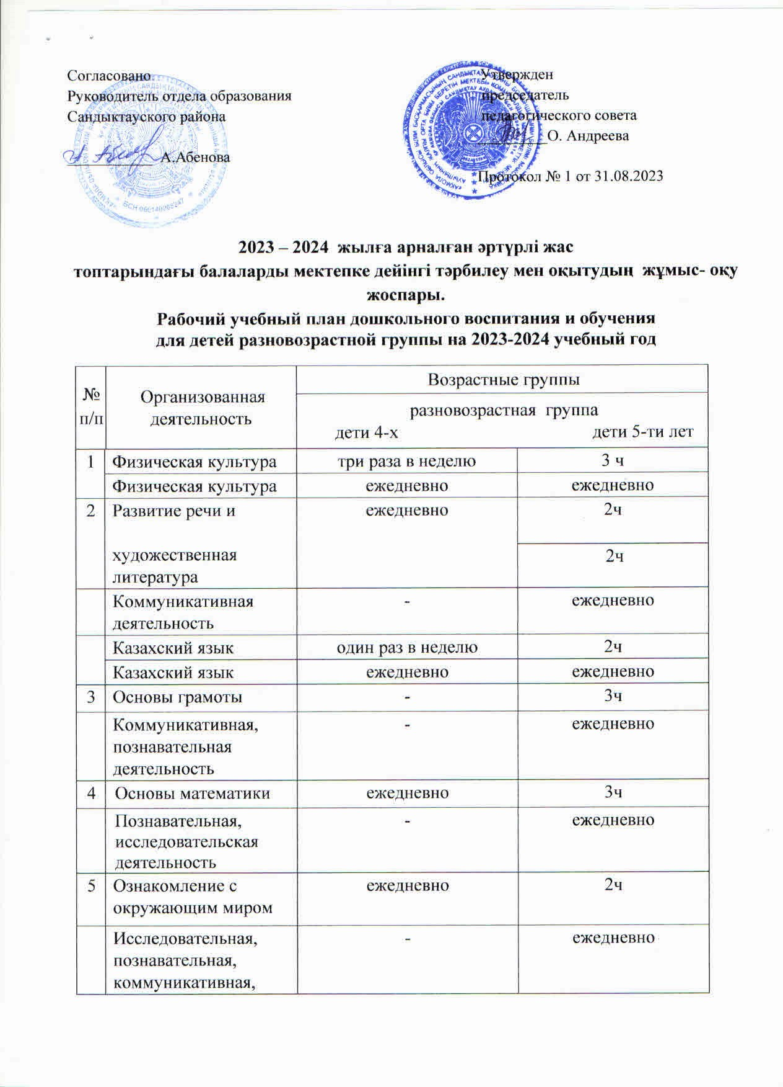

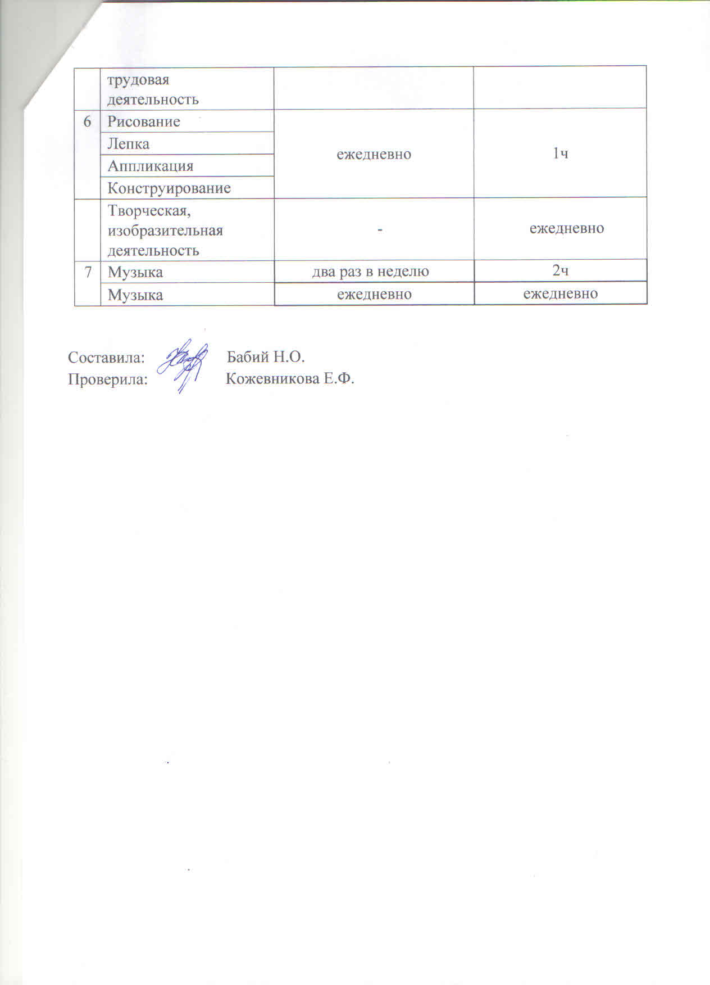

Рабочий учебный план на 2024-2025 уч.год
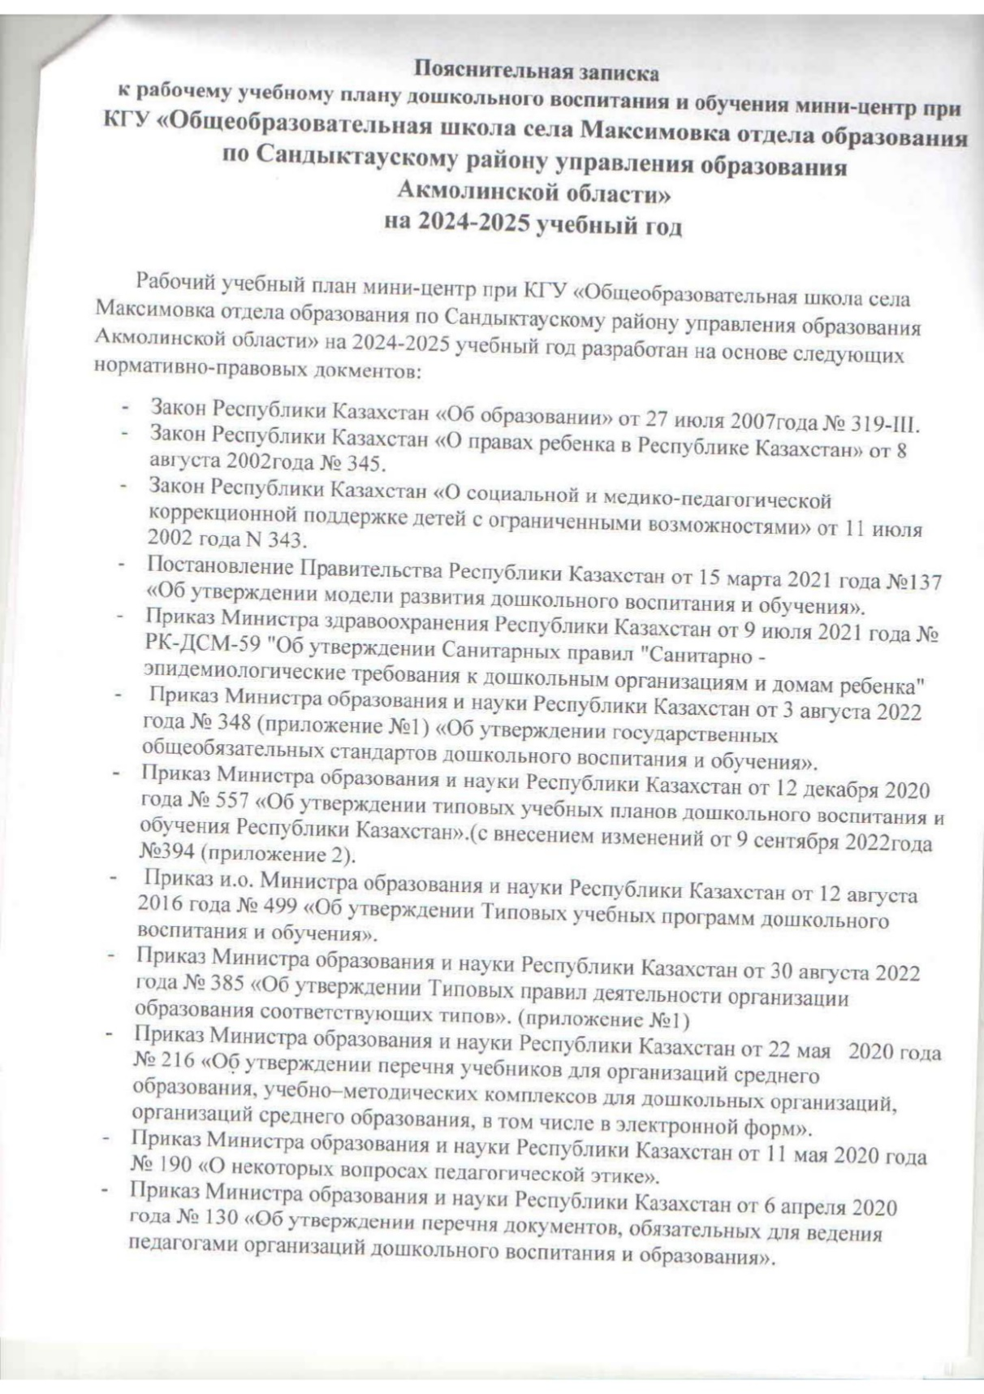

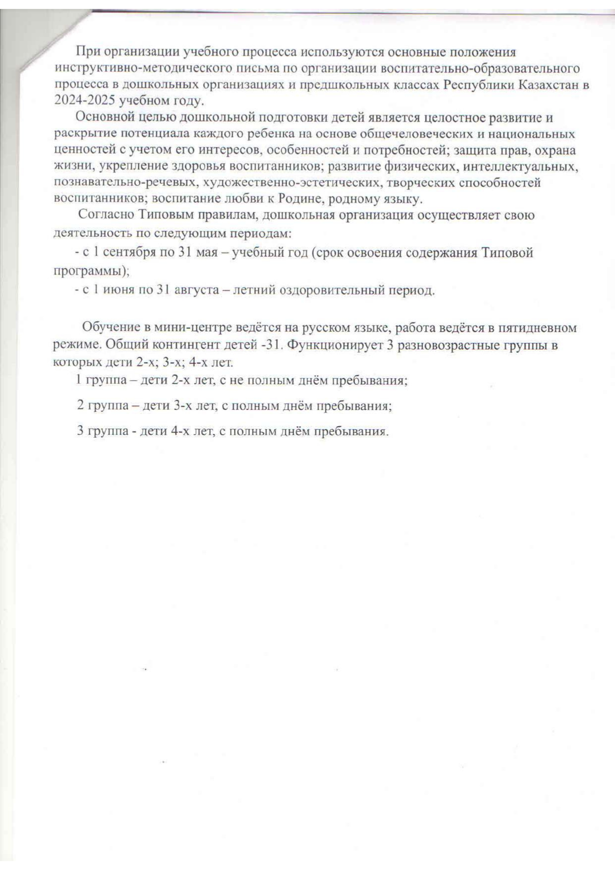

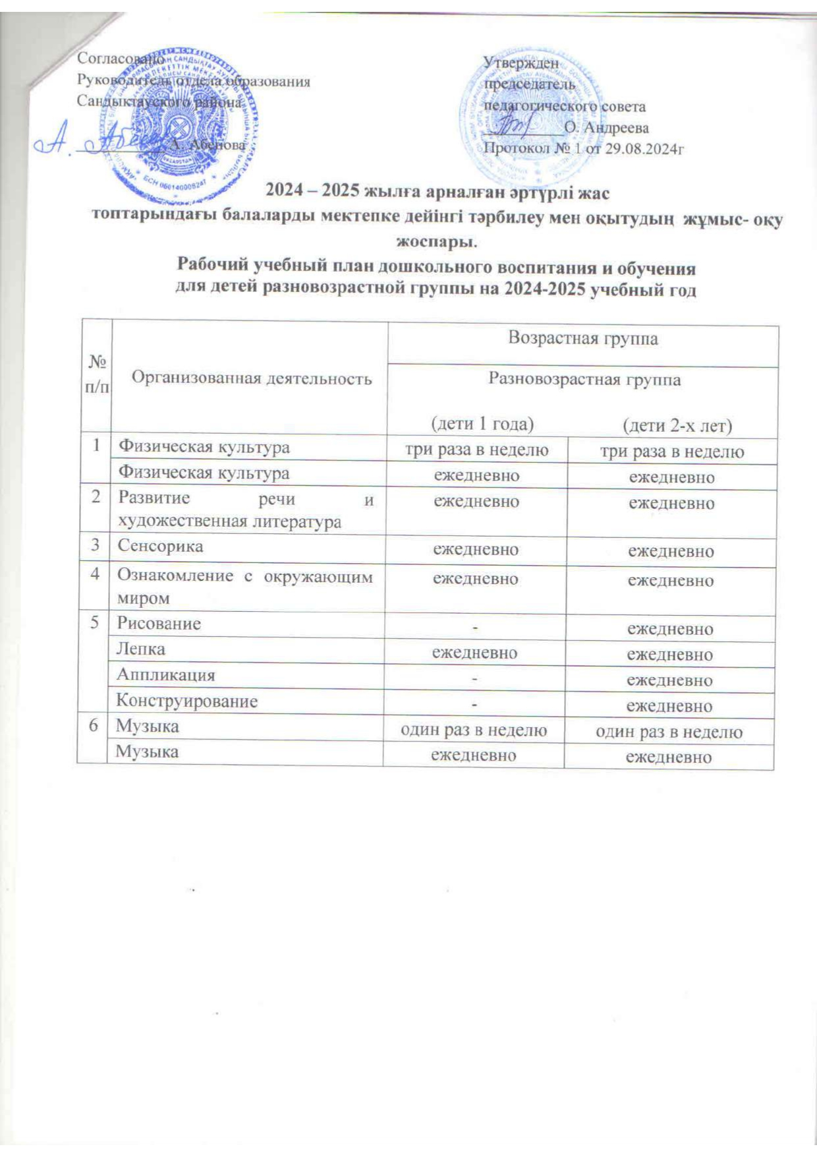

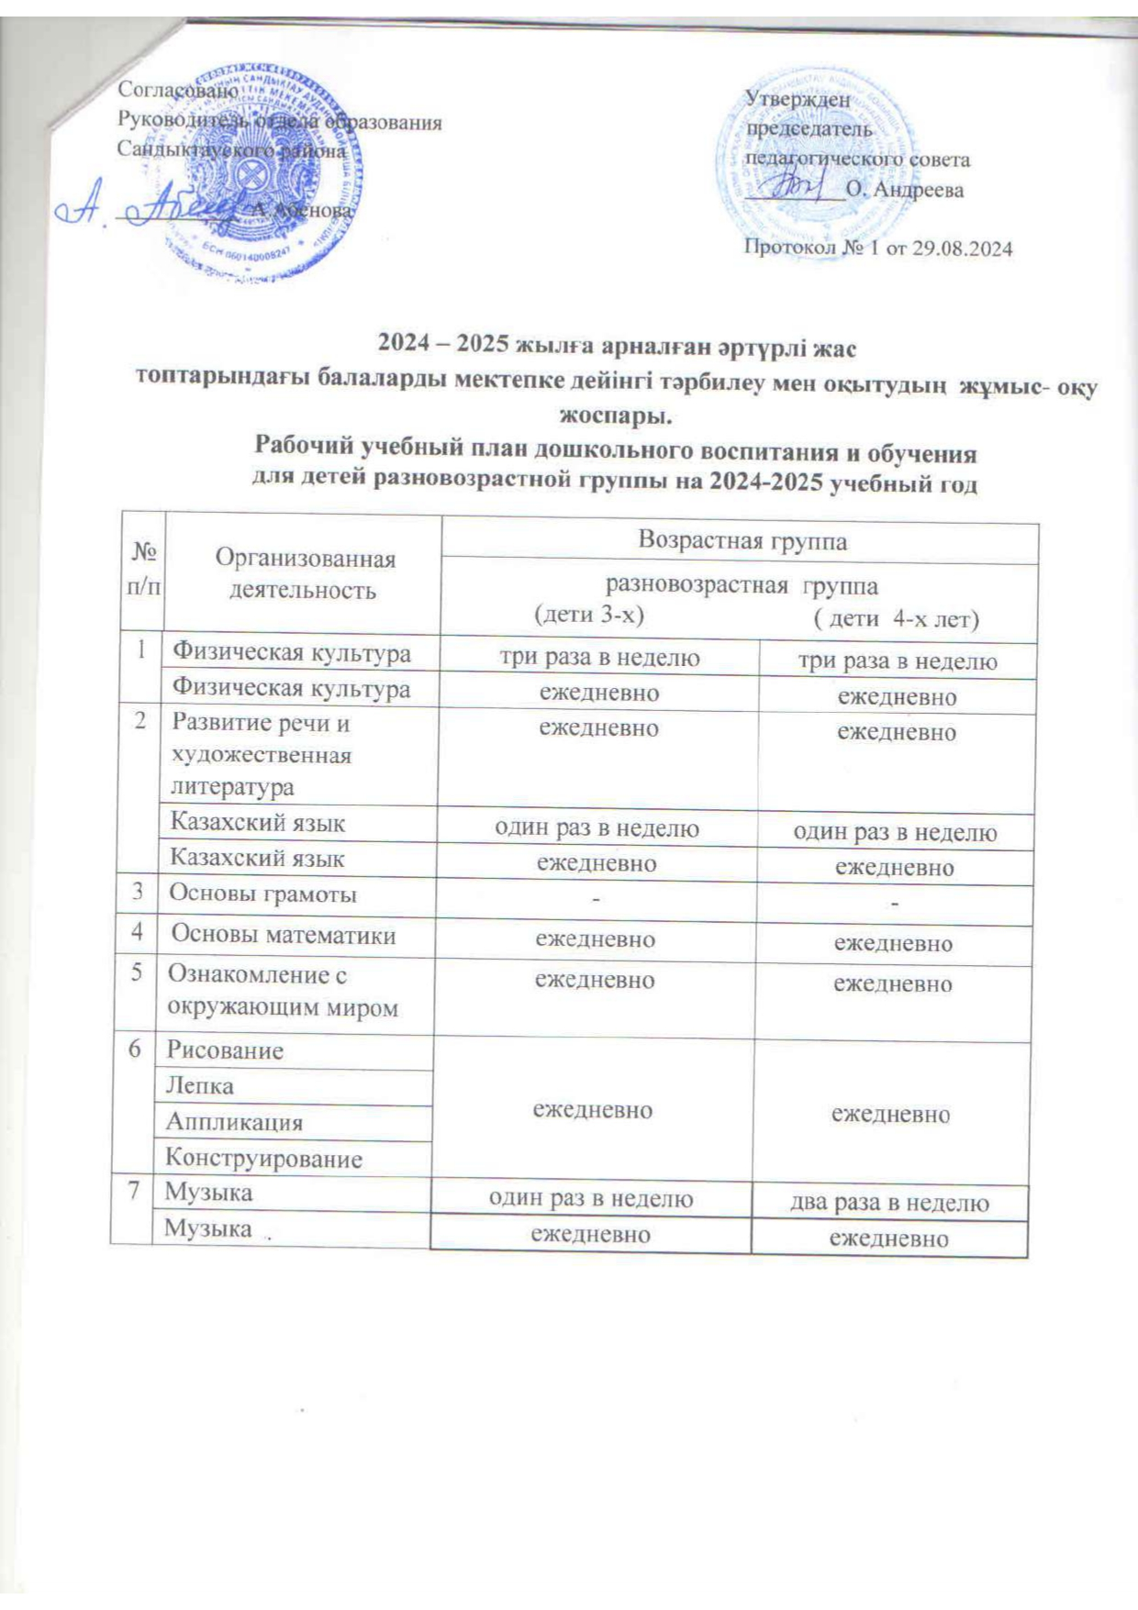

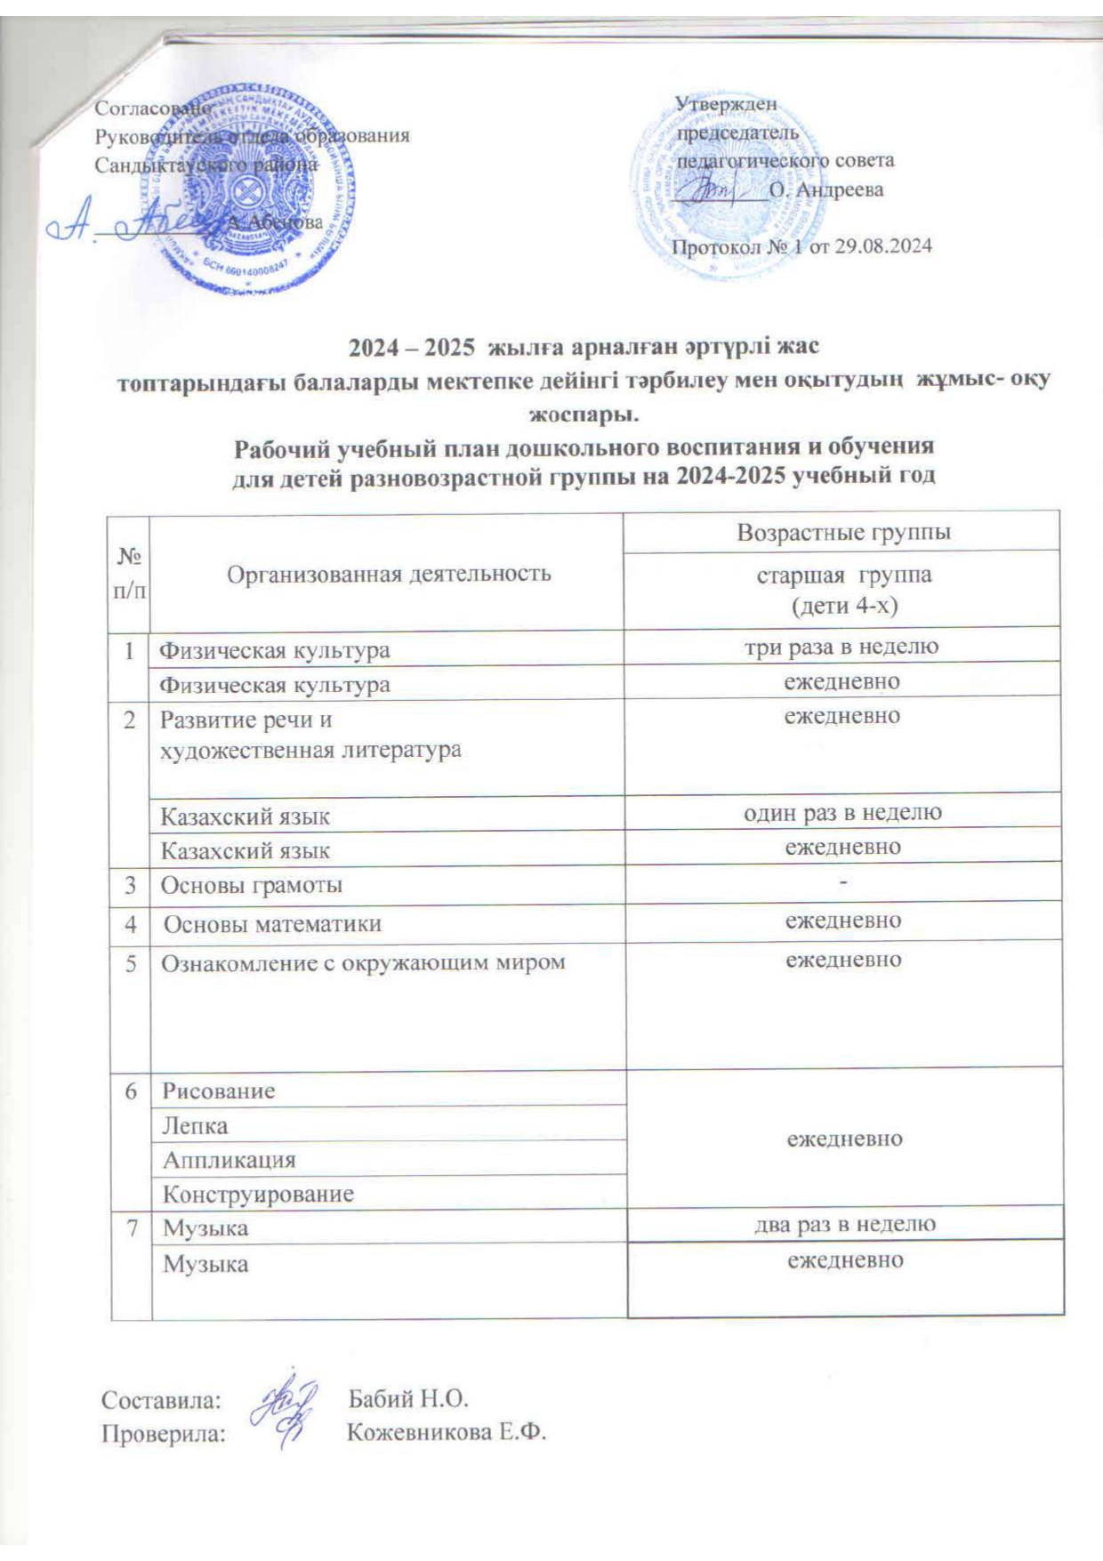
Осуществление образовательной деятельности в соответствии с типовой учебной программой дошкольного воспитания и обучения.
Воспитательно-образовательный процесс осуществляется согласно:
- перспективному плану;
- циклограмме;
- мониторингу достижений воспитанников (стартовый, промежуточный, итоговый).
Перспективный план составляется воспитателями и другими педагогами (учитель казахского языка, музыкальный руководитель), на один учебный год.
Перспективный план организованной деятельности за оцениваемый период (прилагается перспективный план деятельности, заверенный подписью и печатью руководителя)
Циклограмма воспитательно-образовательного процесса за оцениваемый период (прилагается циклограмма, заверенный подписью и печатью руководителя)
2022-2023 учебный год Учебно- методическая работа
2023-2024 учебный год Учебно- методическая работа
2024-2025 учебный год Учебно- методическая работа
- Учебно-материальные активы
Критерии к содержанию с ориентиром на результаты воспитания и обучения:
- соблюдение Типовых правил деятельности дошкольных организаций
Сведения о здании мини-центра
Мини-центр был введен в эксплуатацию в январе 2004года. Проектная мощность – 62 ребёнка.
Мини-центр расположен в одном трёх этажном здании школы, на первом этаже общей площадью-313 кв.м, где имеются спальные комнаты и игровой зал. Автономная система отопления, твёрдое топливо; централизованное водоснабжение, канализация имеется, объём септика-4куб.м.
В настоящее время состояние здания удовлетворительное. В мини-центре созданы все условия для полноценного функционирования и организации воспитательно- образовательного процесса (водоснабжение, канализация, тепло, электричество, электроприборы, вентиляция) все в нормальном рабочем состоянии.
Сведения об обеспечении оборудованием и мебелью в соответствии с приказом МОН РК от 22.01.2016 года № 70
(Прилагается фото материал) (прилагается таблица согласно приложению 4 к Методическим рекомендациям, заверенная подписью и печатью руководителя)
Учебно материальные активы

- Информационные ресурсы и библиотечный фонд
-Сведения о наличии учебно-методических комплексов для дошкольных организаций
В мини-центре функционирует методическое объединение с целью оказания методической помощи педагогам, организации консультаций, семинаров.
В свободном доступе для педагогов имеются персональные компьютеры с выходом в сеть интернет, цветной принтер, сканер, ксерокс.
(прилагается таблица согласно приложению 5 к Методическим рекомендациям, заверенная подписью и печатью руководителя)

ИНФОРМАЦИОННЫЕ РЕСУРСЫ И БИБЛИОТЕЧНЫЙ ФОНД.

- Оценка знаний воспитанников
Содержание Типовой учебной программы ДО педагоги осуществляли в повседневной жизни через совместную деятельность с детьми путем интеграции естественных для дошкольников видов деятельности, главным из которых является игра.
Образовательная деятельность в мини-центре осуществляется по пяти направлениям: «Физическое развитие», «Развитие коммуникативных навыков», «Развитие познавательных и интеллектуальных навыков» «Развитие творческих навыков и исследовательской деятельности», «Формирование социально- эмоциональных навыков».
Результаты обучения воспитанников предшкольного возраста, обеспечивающих мониторинг развития ребенка за оцениваемый период
(мониторинг развития мини-центр, предшкольный класс) (прилагаются)

Индивидуальная карта развития ребенка за оцениваемый период
(индивидуальные карты развития ребёнка мини-центр, класс предшкольной подготовки) (прилагаются)
2022-2023 учебный год Оценка знаний воспитанников
2023-2024 учебный год Оценка знаний воспитанников
2024-2025 учебный год Оценка знаний воспитанников
Выводы:
Итоговые результаты мониторинга свидетельствуют о достаточном уровне освоения программы.
По итогам проведения мониторинга можно заключить, что:
1. Следует продолжать работу по освоению и реализации современных педагогических технологий, направленных на развитие детей.
2. Необходимо больше внимания уделять просветительской работе с родителями воспитанников.

- Недостатки и замечания, пути их решения.
- Дошкольная организация обеспечена материальными активами, но требуется обновление. Этот вопрос решается обращением в отдел образования и оформлением заявки на обеспечение материальными активами.
Перспективы развития:
1. Повышение уровня профессиональной компетенции педагогов путем увеличения доли педагогов соответствующих квалификационных категорий: педагог-модератор, педагог-эксперт, педагог-исследователь.
2.Формирование профессиональной компетентности педагогов в области освоения информационно – коммуникационных технологий в организации образовательного процесса.
3.Повышение роли семьи и мини-центра в воспитании общечеловеческих ценностей, патриотизма и толерантности.
4.Модернизация и улучшение материально-технической базы мини-центра, совершенствование предметно-пространственной развивающей среды.
- Выводы и предложения
В мини-центре созданы оптимальные условия, обеспечивающие охрану жизни и здоровья воспитанников, физическое, интеллектуальное и личностное развитие, в том числе для воспитанников с особыми образовательными потребностями и индивидуальными возможностями. Осуществляется тесное сотрудничество с семьей для обеспечения полноценного развития воспитанника, в том числе оказывается консультативная и методическая помощь родителям по вопросам воспитания, обучения, развития воспитанников и охраны здоровья.
Создана развивающая среда, стимулирующая познавательное развитие и активность детей в различных видах деятельности, способствующая целостному гармоничному развитию ребенка. Учтены возрастные и индивидуальные особенности развития ребенка, созданы условия для различных видов двигательной активности, формирования здорового образа жизни. Образовательная деятельность осуществляется соответственно требованиям государственного общеобязательного стандарта дошкольного воспитания и обучения, типовому учебному плану дошкольного воспитания и обучения, типовой учебной программе дошкольного воспитания и обучения, Типовых правил деятельности дошкольных организаций.
На основании аналитических материалов самооценки определено:
  - Мини-центр при КГУ «Общеобразовательная школа села Максимовка отдела образования по Сандыктаускому району управления образования Акмолинской области» укомплектован педагогическими кадрами, согласно штатного расписания на 100%. Педагоги прошли курсы повышения квалификации. Из 7 педагогов -6(85,7%) имеют образование по специальности «Дошкольное воспитание и обучение».
  - Созданные в мини-центре условия для развития интеллектуального и инновационного потенциала коллектива позволяют полностью обеспечить целостность воспитательно-образовательного процесса и гарантируют разностороннее, полноценное развитие ребенка. Дети с ООП получают психолого-педагогическую поддержку посредством занятий с логопедом и педагогом-психологом.
Работа с родителями воспитанников проводится согласно разработанного плана. Родители обучаются педагогическим технологиям сотрудничества со своим ребенком, приемам и методам его воспитания и обучения в условиях семьи и оказания психологической помощи и поддержки.
  - В мини-центре создана предметно-пространственная развивающая среда, стимулирующая познавательное и речевое развитие детей в различных видах деятельности, способствующая целостному гармоничному развитию ребенка. Воспитательно-образовательный процесс оборудован дидактическим и игровым материалом.
Состояние материально-технической базы соответствует педагогическим требованиям и санитарным нормам.
4. Составленная и утвержденная документация обеспечивает реализацию государственного общеобязательного стандарта дошкольного воспитания и обучения.
5.Уровень сформированности умений и навыков воспитанников соответствует перечню умений и навыков ГОСО ДВО.
